Начни трудовую биографию с Арктики и Дальнего Востока!

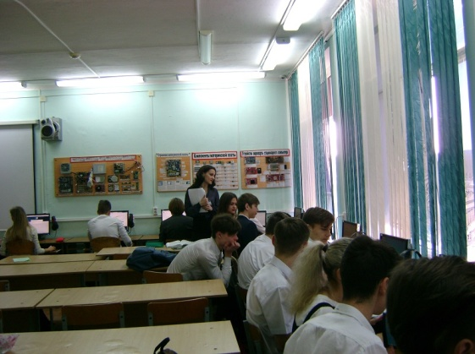
Всероссийский профориентационный урок “Начни трудовую биографию с Арктики и Дальнего Востока!” прошел 18 марта в школе № 2 г. Темрюка.
Ежегодно выпускники учебных заведений едут на работу на предприятия Арктики и Дальнего Востока более чем из 20-ти регионов России.
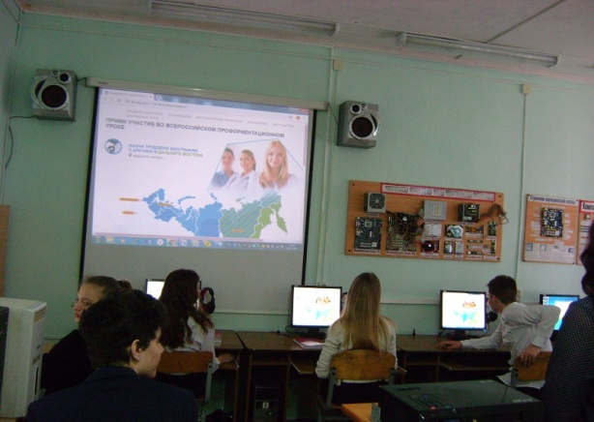
В Арктике сосредоточен уникальный углеводородный потенциал страны: пятая часть нефтяных и 62% газовых ресурсов, рыбный промысел, запасы леса и др. Арктика является объектом национальной стратегической безопасности и основной транспортно-логистической линией Севера.
На Дальнем Востоке создано 18 территорий опережающего развития (ТОР), режим Свободного порта Владивосток действует в пяти дальневосточных регионах, а в будущем Дальний Восток может стать ключевым транспортным узлом не только России, но и мира.
Проблема выбора профессии стоит перед старшеклассниками всегда, а сейчас она становится особо актуальной в связи с изменениями, происходящими в нашем обществе. О множестве новых профессий школьники имеют мало информации, да и традиционные профессии претерпевают существенные изменения.
С целью формирования у школьников осознанного понимания возможностей построения престижной карьеры и успешной жизни, для учащихся 10-го класса специалисты центра занятости Темрюкского района провели беседу “Начни трудовую биографию с Арктики и Дальнего Востока”. Мероприятие ориентировано на выбор профессий, востребованных в организациях, ведущих хозяйственную деятельность на территории Арктики и Дальнего Востока.
Ребята прошли персональное профориентационное тестирование на Интернет - портале “Начни трудовую биографию с Арктики и Дальнего Востока” http://dv-arctic.labourmarket.ru/. Познакомились с профессиями, рекомендованными на основе результатов теста и востребованными в регионах Арктики и Дальнего Востока; учебными заведениями, в которых можно получить образование для освоения выбранной профессии в родном регионе.

